ПРОЕКТ

Создание клуба
«Ветеран»

«Компьютерная грамотность для всех»

Над проектом работали:
Коллектив учителей МБОУ «Немдинская СОШ»
Директор Мосунова Е.А.
Учитель информатики Мартынова М.А.

2019г.
Человек никогда не стар настолько, чтобы не учиться.
Томас Мидлтон

Актуальность проекта

Социальный проект является актуальным в решении задач по социальной адаптации пожилых людей к современной информационной среде.
Основной задачей проекта является создание клуба для пожилых людей «Отдых, творчество, уют- вместе» при школе, обеспечить полезную удовлетворенную занятость их в свободное время, помощь людям пожилого возраста в решение социальных проблем, предоставление возможности общаться посредством сети Интернет со своими близкими, живущими в других населенных пунктах, за рубежом, с которыми они долгое время не встречаются, научить пользоваться интересующей их информацией, создать условия для занятий творчеством. Все это в комплексе способствует улучшению качества жизни людей старшего поколения.

Без компьютера в наше время, не обойтись, даже пенсионеру! С тем, что компьютерная грамотность для пенсионера не роскошь, а способ придать жизни новый смысл, расширить круг общения, почувствовать себя идущими в ногу с современностью, – вряд ли уже кто-то поспорит. Мы начали разработку проектного задания, для чего стали собирать информацию, знакомиться с ней, начали морально готовить заинтересованных пожилых людей, что учиться никогда не поздно!
Аннотация проекта
Демографический кризис и процесс старения населения неизбежно ведет к необходимости включения в социальную и трудовую деятельность лиц пенсионного возраста.
Меняющаяся социально-экономическая среда, структурные изменения экономики, низкий уровень жизни диктуют необходимость обучения пенсионеров, как наиболее социально уязвимой группы. С тем, что компьютерная грамотность для пенсионера не роскошь, а способ придать жизни новый смысл, расширить круг общения, почувствовать себя идущими в ногу с современностью, – вряд ли уже кто-то поспорит.
Повышение экономической, социальной активности пожилых людей и пенсионеров скажется на улучшении их качества жизни. Отсюда и цель нашего проекта: образовательная поддержка социально-незащищенных слоев населения – пенсионеров, что будет способствовать развитию гражданского общества.

Описание проблемы, на решение которой направлен проект
Наш проект направлен на решение следующих проблем:
Первая проблема – это проблема людей пожилого возраста: информационная, социальная изоляция и одиночество, сложности с трудоустройством. Данная проблема вызвана ограниченной подвижностью пожилых людей, затрудненным доступом и неумением работать с современными средствами коммуникации (компьютером и Интернетом) и получать необходимую информацию (юридическую, социальную, коммерческую, политическую, энциклопедическую).
Вторая проблема – это проблема разрыва связи поколений. Проект решает её путем привлечения учащихся старших классов-добровольцев к преподаванию пожилым людям, создания условий для общения поколений на базе Интернета и выработки культуры общения в Интернете.
Третья проблема – территориально – экономическая. Как показал наш предварительный опрос, спрос на участие в проекте превысил наши ожидания (на сегодня уже 12 человек). Для решения этой проблемы мы и хотим открыть в школе компьютерный класс, который будет размещаться в школе. По поводу размещения в школе мы получили согласование с директором школы. Нужно дополнительно приобрести компьютеры.

Общая стоимость проекта: 152 000, 00

Цель проекта:

Оказание помощи ветеранам в обучение компьютерной грамотности и готовность получения государственных и муниципальных услуг в электронном виде; социально адаптировать и обучить пожилых людей навыкам работы на компьютере для повышения качества жизни.

Задачи проекта:
– обучение пожилых людей компьютерной грамотности;
– налаживание взаимоотношений между молодым поколением и поколением бабушек и дедушек путём совместной технической и коммуникационной деятельности.
-подготовка учащихся - волонтеров для работы с людьми старшего поколения.
-провести анкетирование пожилых людей об имеющихся знаниях персонального компьютера.
--убедить в необходимости прохождения компьютерного «ликбеза», преодолеть страхи по поводу Интернет-технологий.
-ознакомить людей старшего поколения с устройствами и принципами работы компьютера и ноутбука.
-развить навыки использования Интернета в быту и для решения практических задач.
-способствовать более близкому общению членов семьи, укреплению духовных ценностей семьи.
-Способствовать тесному общению пожилых людей.
-Создать условия для занятий любимым делом через организацию кружков
Классификация проекта:

- по форме работы – в малых группах;
- по способу выбора проекта – выбор в процессе коллективного обсуждения;
- по времени реализации проекта – краткосрочный;
- по направленности работы – популяризация знаний, углубление знаний в отдельной области.

Ресурсы для реализации проекта

Трудовые: руководитель МБОУ Немдинская СОШ» Мосунова Е.А., учитель информатики М.А.Мартынова, волонтеры учащиеся 8-9 класса, получатели услуг проекта – население старшего поколения, пенсионеры и люди предпенсионного возраста.
Информационные: рабочая программа, учебно-тематический план, обучающая литература, Интернет.
Материальные: помещение – учебный компьютерный класс, персональные компьютеры, мультимедийный проектор, канцелярские товары для анкетирования

Этапы проекта

- Подготовительный этап – 01.06.2019 г. – 05.06.2019 г.
- Проектировочный этап – 05.06.2019 г. – 05.07.2019 г.
- Практический этап – 01.09.2019 г. – 01.12.2019 г.
- Контрольно-коррекционный этап – 01.12.2019 г.
- Заключительный этап – 10.12.2019 г. – 15.12.2019 г.

План действий
В рамках реализации проекта молодые добровольцы помогают пожилым людям приобретать навыки работы на персональном компьютере, работе в сети Интернет, а также проводят совместные праздники, например, 8 марта, Новый год и другие.
Занятия с каждой группой проводятся 2 раза в неделю по 2 часа в помещениях, где установлены компьютеры, предоставленные в рамках реализации проекта. Каждая группа состоит из 6-8 человек, что является удобным для индивидуальной работы с каждым обучающимся, причем, разумеется, каждый должен иметь отдельное рабочее место.
Занятия проводят члены добровольческих инициативных групп в возрасте от 16 лет.
Методика обучения основана с учетом того, что пожилые люди не столько не хотят или не могут использовать новые технологии, сколько просто не знакомы с ними.
Знакомство начинается с самых элементарных вещей, терминов, слов и действий (какие кнопки нажимать на клавиатуре и в какой последовательности). Ученикам будут бесплатно предоставлены методические материалы, которые сэкономят время: не придется вести на уроках конспекты, а дома они всегда смогут освежить в памяти полученные знания.
Очень важно, чтобы пожилые люди преодолели напряжение и страх перед компьютером. Создается атмосфера семейного клуба и приятного времяпровождения.

Ожидаемые результаты проекта

Курс обучения даст людям пожилого возраста, пенсионерам возможность получения знаний и навыков, необходимых для работы на компьютере и в сети Интернет. В обучение включены активные методики, позволяющие применять полученные знания в повседневной жизни.

Целевая аудитория (получатели услуг проекта – население старшего поколения, пенсионеры и люди предпенсионного возраста) должна знать:

- основные средства работы с ПК, с папками, файлами;
- основные принципы работы в среде текстового редактора;
- основные принципы работы в Интернете и основы сетевого этикета;
- основные поисковые Интернет-системы;
- основные понятия информационной безопасности;
- особенности функционирования порталов органов власти региона;
- назначение, состав и принципы работы порталов государственных и муниципальных услуг;
- принцип персональной регистрации на портале государственных услуг.

Целевая аудитория (получатели услуг проекта – население старшего поколения, пенсионеры и люди предпенсионного возраста) должна уметь:

- работать с файлами и папками;
- создавать и оформлять документы в текстовом редакторе;
- работать с сайтами, искать и находить информацию в Интернете;
- общаться с помощью средств коммуникаций взаимодействия и социальных сервисов, в том числе мобильных, использовать электронную почту, писать, отправлять и получать письма;
- участвовать в сетевом общественном сообществе пользователей электронных государственных услуг населению (онлайн опросах, форумах, чатах);
- пользоваться ресурсами порталов органов государственной власти регионов;
- пользоваться государственными и муниципальными услугами в электронном виде.

Ожидается, что представители старшего поколения приобретут базовые навыки работы с ПК, Интернет, а также научатся пользоваться электронными государственными услугами, получать интерактивную помощь и консультации через Интернет, писать электронные письма - общаться с помощью электронной почты с родственниками из других городов и даже стран - станут полноправными членами современного информационного сообщества.

Механизм оценки результатов
Эффективность проекта в целом будет оцениваться по следующим характеристикам:
· количество участников проекта – получателей услуг;
· количество заявок на участие в дальнейшей работе проекта;
· наличие положительных отзывов участников образовательного процесса и участников проекта (волонтёров и др.).
Критерии оценки эффективности проекта формируются и корректируются по мере реализации проекта, а также предполагают количественные и качественные показатели.
Но основным критерием оценки успешности данного проекта будет устойчивая мотивация пенсионеров, прошедших обучение к дальнейшему практическому использованию и развитию полученных знаний и навыков.
Для оценки результатов будут использоваться такие методы как анкетирование, беседы, систематические наблюдения на занятиях.
Бюджет социально значимого проекта

Статья расходов | Сумма
Компьютерная техника и программное оборудование | 130 600,00
Методическая памятка (конспект курса) | 9000,00
Расходные материалы | 2400,00
Подключение и обслуживание оргтехники | 4000,00
Интернет (услуги связи) | 6000,00
ИТОГО: | 152000,00

Приложения
- Входное анкетирование
ФИО ________________________________________________________________
Возраст__________________

№ | Вопрос | Да | Нет
1 | Считаете ли Вы, что современный пожилой человек должен обладать навыками пользования средствами информационной коммуникации?
2 | Какими средствами коммуникации Вы пользуетесь? (телефон, компьютер) Подчеркните
3 | В каких целях используете телефон?
4 | Вы пользуетесь компьютером или ноутбуком? Если «ДА», то для чего?
5 | Если есть укажите свой e-mail (адрес электронной почты)
6 | Как Вы думаете, есть ли необходимость в обучении людей старшего поколения современной коммуникации в быту?
7 | Что именно интересно при работе с компьютером?  * общение в скайпе и социальных сетях  * запись на прием к докторам в электронной регистратуре  * поиск нужной информации  * обучение работе с документами  * просмотр фильмов  * прослушивание музыки

Приложения

- Планирование
Учебный план

№  п/п | Наименование раздела | Кол-во часов | В том числе
 |  |  | теория | практика
1 | Вводное тестирование
2 | Компьютерная грамотность населения | 14 | 4,5 | 9,5
3 | Пользователь электронных услуг | 14 | 3,5 | 10,5
4 | Итоговое тестирование
Итого: |  | 28 | 10 | 18

Учебно-тематический план

№  п/п | Наименование темы | Кол-во часов | В том числе |  | Дата
 |  |  | теория | практика
 | Вводное тестирование. Проверка знаний, умений навыков пользования персональным компьютером, ноутбуком.  Компьютерная грамотность населения | 14 | 4,5 | 9,5
1 | Знакомство с компьютерной техникой и преодоление психологического барьера при работе с ней. Инструменты работы на компьютере и средствами графического экранного интерфейса. Состав персонального компьютера. Работа с клавиатурой и манипулятором мышь. | 1 | 0,5 | 0,5
2 | Работа с папками и файлами и внешними носителями информации (флэш-картой). Имя файла. Каталог. Организация папок. Имя папки. Операции создания, удаления, перемещения файлов и папок. | 2 | 0,5 | 1,5
3 | Работа с текстовым редактором: создание файла, редактирование, проверка орфографии, сохранение файла на внешнем носителе, открытие файла в текстовом редакторе. | 2 | 0,5 | 1,5
4 | Интернет. Основные понятия: сайт, программы-браузеры, принцип работы с сайтом – гиперссылка. Электронная почта: получение и отправка писем. Работа с поисковой системой в сети Интернет. | 3 | 1 | 2
5 | Личное информационное пространство. Основы информационной безопасности и персонифици-рованной работы с коммуникационными сервисами: «антивирусы» - защита от вредоносных программ и спама, регистрация в сетевом сервисе (логин и пароль). Создание ящика электронной почты, Skype адреса. Регистрация в социальных сетях (Одноклассники, ВКонтакте, Твитер, Instagram, WhatsApp, Skype, Ask)_ | 3 | 1 | 2
6 | Средства сетевых коммуникаций для социального взаимодействия в сети Интернет: форум, чат, СМС, видеосервисы (Skype, IP телефония), основы сетевого этикета. | 3 | 1 | 2
 | Пользователь электронных услуг | 14 | 3,5 | 10,5
7 | Общественная активность средствами сетевых коммуникаций. Общественное сообщество пользователей сайта государственных услуг. Ресурсы сообщества пользователей государственных услуг в электронном виде и практика их использования: регистрация, использование электронных учебных материалов, тренинг по компьютерному тестированию для слушателей курса – пользователей государственных услуг в электронном виде. | 2 | 0,5 | 1,5
8 | Принципы работы и основные разделы портала электронного правительства, состав государственных услуг населению и их нормативно-правовой статус. Использование информационной службы, новостной ленты, электронной приёмной, форума государственных услуг. Регистрация и участие в форуме. | 2 | 0,5 | 1,5
9 | Структура государственной услуги, алгоритм работы с государственной услугой (на примере 2-х государственных услуг). Получение государственных и муниципальных услуг в электронном виде: персональная регистрация, личный кабинет и получение доступа к государственной услуге, оформление запроса, работа с информацией по запросу, ответ на запрос. | 2 | 0,5 | 1,5
10 | Мобильный доступ к порталу государственных услуг населению. Работа (настройка доступа к Интернету на мобильном устройстве, экранный интерфейс) с порталом через мобильные устройства на примере устройств пользователя. | 2 | 0,5 | 1,5
11 | Назначение универсальной электронной карты пользователя государственных услуг. Активизация карты для обеспечения персонифицированного доступа, нормативно-правовой защите персональных данных и ответственности граждан держателей электронной карты государственных услуг. | 2 | 0,5 | 1,5
12 | Облачные технологии и практика доступа к удаленным данным на портале государственных услуг, личный кабинет пользователя государственных услуг, к удаленным данным н6а портале государственных услуг: личный кабинет пользователя, защищенный доступ к данным через логин и пароль. Обработка получения выбранной государственной услуги на практике (получение информации, заказ справки, подача заявления, запись в электронную очередь, проверка штрафов, оплата платежей и т.д.) | 3 | 0,5 | 2,5
 | Итоговое тестирование. Зачёт. | 1 | 0,5 | 0,5
 | Всего | 28 | 8 | 20

Итоговое тестирование
№ | Вопрос | Варианты ответов | Ответ
1 | Что такое государственная услуга в электронном виде? | - информационно-консультационный сайт по часто задаваемым вопросам граждан  - сайт для регистрации обращений и заявок граждан с предоставлением материалов или выполнения действий по запросу  - электронный форум пользователей государственных услуг населению
2 | Какое первое действие требуется выполнить пользователю для обращения к государственной услуге? | - поиск и выбор государственной услуги  - регистрация на сайте государственных услуг  - создание личного кабинета
3 | Какой статус по защите личных данных имеет ресурс «личный кабинет» пользователя? | - это персональные данные и они подлежат защите со стороны держателя портала государственных услуг  - это личное информационное пространство и пользователь может его открывать для входа других пользователей  - это открытые данные пользователя для всех желающих
4 | Каков статус общественного форума на портале госу4дарственных услуг? | - это персональные данные и они подлежат защите со стороны держателя портала государственных услуг  - это информационное пространство и любые пользователи могут его посещать без регистрации на портале государственных услуг  - это открытые данные для всех зарегистрированных желающих
5 | Какие виды доступа к государственным услугам предусмотрены? | - только через специальные пункты доступа  - с компьютера, подключенного к сети Интернет  - с любого устройства, имеющего доступ в Интернет
6 | Что позволяет выполнить электронная почта пользователя при работе на сайте государственных услуг? | - получить доступ к услуге сайта  - получить доступ к личному к личному кабинету через посылку электронного письма  - получить ответ на запрос на сайте государственных услуг
7 | Какие из перечисленных сервисов являются государственной услугой? | - – форум на сайте государственных услуг  - – заказ оформления паспорта  - – оплата услуг ЖКХ  - –электронная очередь  - – электронная приёмная  - – оформление собственности  - – оформление электронного билета  - – оформление пенсионного свидетельства
8 | Какие из перечисленных сайтов являются поисковыми системами? | - Edu.ru  - Yandex.ru  - Mail.ru  - rabota.ru
9 | Какими услугами Вы уже пользуетесь, используя подключение к сети Интернет? | - – найти нужную информацию  - – сделать заказ в Интернет – магазине  - – выйти в коллекцию электронных книг  - – послать и получить электронное письмо  - – выйти на видео связь с друзьями  - – зарегистрироваться в очереди  - – получить консультацию юриста  - – заказать документы  - – оплатить ЖКХ  - – оплатить телефон  - – смотреть ТВ каналы  - – заказать доставку продуктов или лекарств  - – заказать билет на транспорт  - – получить консультацию социального работника  - – обучаться в электронном курсе
Ветераны изучают азы компьютерной грамотности
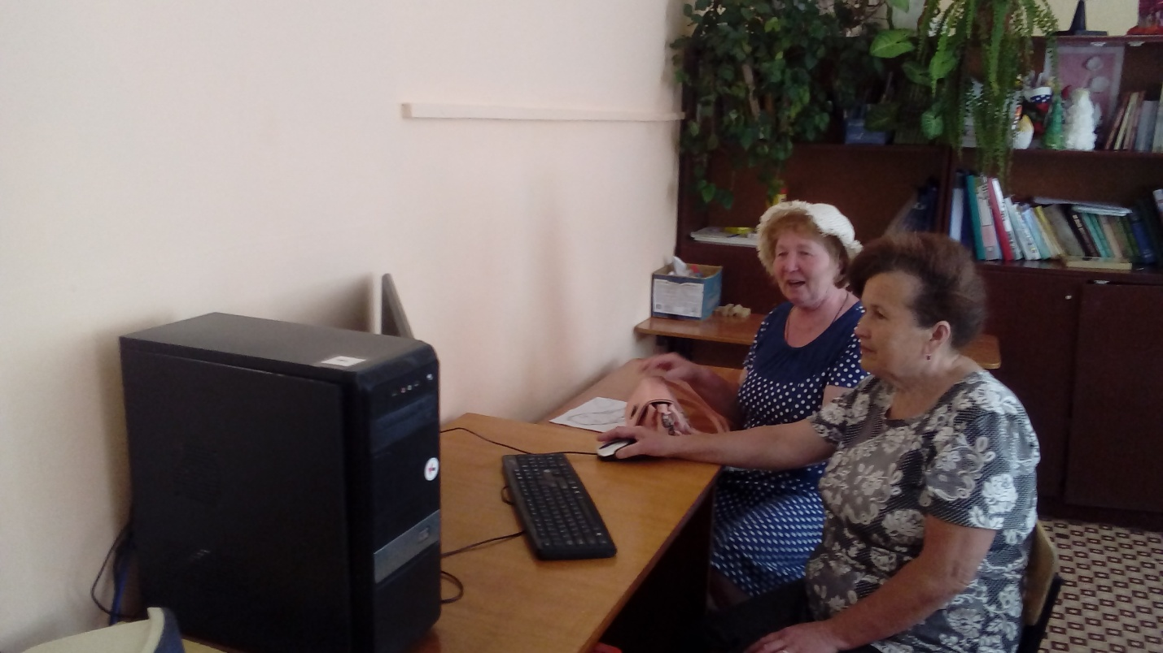
Компьютер всем возрастам покорен

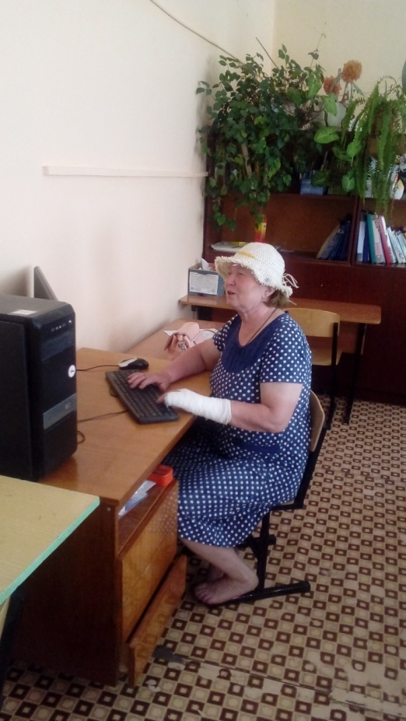

Добровольцы проводят занятия
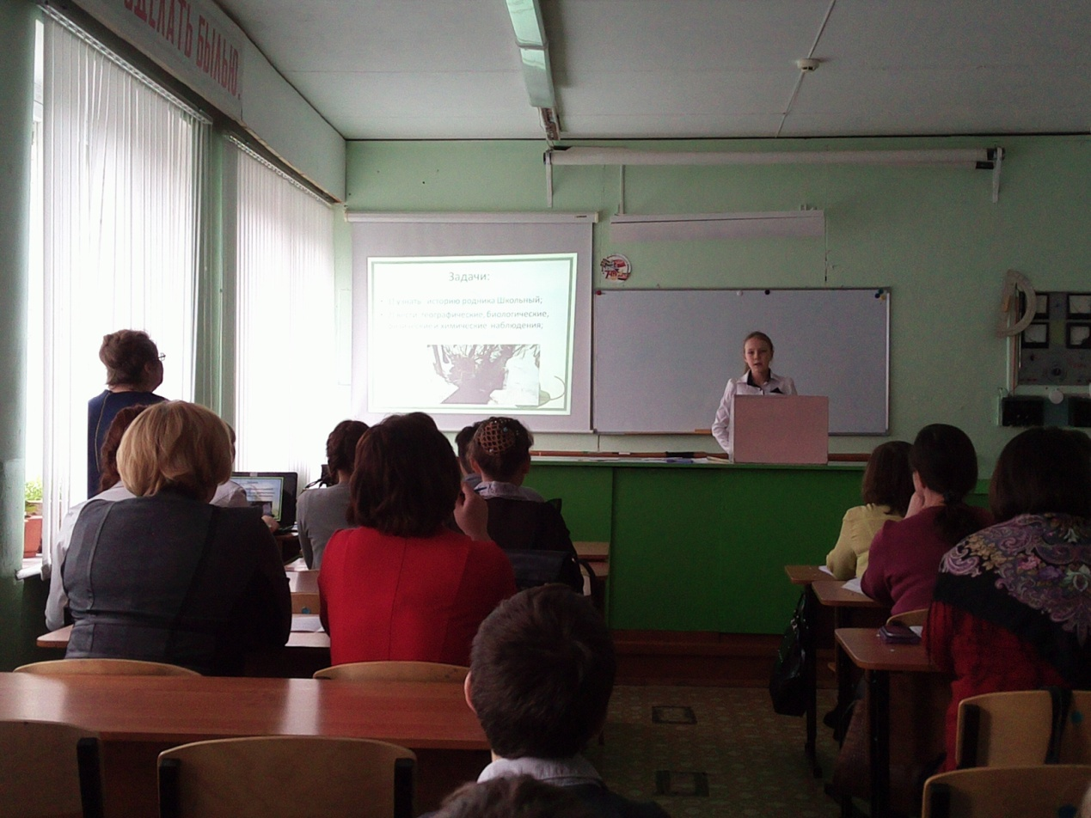

Юнармия готова прийти на помощь
